Προγραμματισμός Φορτώσεων
όταν θα επιλέγετε από το menu θα πρέπει να ανοίγει η σελίδα και να εμφανίζονται οι διαθέσιμες παραγγελίες μόνο και ο χάρτης, ώστε να μπορούν να κάνουν τον προγραμματισμό των φορτώσεων.

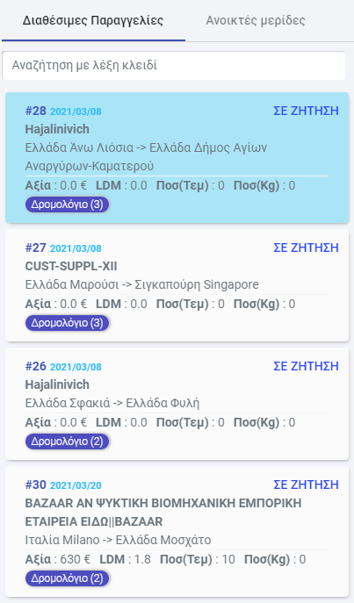

Όταν τελειώσουν με τον προγραμματισμό τότε να μπορούν να δημιουργήσουν μια καινούρια μερίδα.

Παραγγελίες
Οι πληροφορίες που θα πρέπει γνωρίζουν ώστε να κάνουν τον προγραμματισμό σωστά είναι οι εξής : πελάτης, Χώρα φόρτωσης, Πόλη & ΤΚ, Συσκευασίες & Ποσότητα, Κιλά καθαρά & Μικτά, Ημερομηνία φόρτωσης ή ένδειξη για κλείσιμο ραντεβού, μέτρα φόρτωσης (LDM), Το είδος του προϊόντος (τυριά- γαλακτοκομικά) θερμοκρασία (+ 2 / -18) και ναύλος
#28 Μέλλος Ευάγγελος ΣΕ ΖΗΤΗΣΗ
11/04/2021 ή (ραντεβού 2 μέρες πριν )
Γερμανία, Μόναχο 83331
10 (EU) Μέτρα: 5 ΝΕΤ:5000Kg Bruto:8000Kg
Γαλακτοκομικά θερμ: +2/+4
Αξία :1200€
Δρομολόγιο

στην περίπτωση που το δρομολόγιο περιλαμβάνει και εσωτερική μεταφορά θα πρέπει στο πεδίο αξία να αναγράφετε μόνο το ποσό του κυρίως δρομολογίου και διπλά θα υπάρχει πεδίο που θα αναγραφεί το ποσό της εσωτερικής μεταφοράς. Επίσης οι πληροφορίες στα πεδία (μέτρα, Κιλά), θα πρέπει και εδώ να λαμβάνονται υπόψιν οι πληροφορίες παραγγελίας από το κυρίως δρομολόγιο.
Περίπτωση με εσωτερική μεταφορά
#28 Μέλλος Ευάγγελος ΣΕ ΖΗΤΗΣΗ
11/04/2021 ή (ραντεβού 2 μέρες πριν )
Γερμανία, Μόναχο 83331
10 (EU) Μέτρα: 5 ΝΕΤ:5000Kg Bruto:8000Kg
Γαλακτοκομικά θερμ: +2/+4
Αξία :1200€ Εσωτερική: 500€
Δρομολόγιο

Μερίδες
Οι πληροφορίες που θα πρέπει να εμφανίζονται άμεσα
Μερίδα : IM042021XXXX ή EX042021XXXXX ή PR042021XXXXX
Προμ: Αθιτσος Γεώργιος
Truck: IAE5856 Trailer: P23456
Φόρτωση : 23 παλέτες, Μέτρα :12, Κιλά:22500Kg
Διαθέσιμα Μέτρα : 1,20
Χώρα Έναρξης : Γερμανία
Κατάσταση : ΣΤΑΔΙΟ1

Στην καρτέλα <Γενικά Στοιχεία Μερίδας > θα πρέπει να συμπεριλαμβάνει τα στοιχεία προμηθευτή, ναύλο, αριθμός φορτηγού & τρέιλερ. Επιπλέον όταν μετράει τα διαθέσιμα μέτρα (LDM) θα πρέπει να έχει μέχρι δυο δεκαδικά ψηφιά, στο πεδίο trailer θα πρέπει να τραβάει την τιμή αριθμός trailer, τώρα παίρνει την τιμή από το πεδίο <Τίτλος>

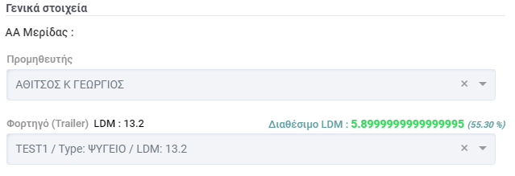

Επίσης όταν επιλέγουμε έναν προμηθευτή στην μερίδα για ένα δρομολόγιο και στην καρτέλα του έχει περαστεί τιμή για αυτό το ποσό θα πρέπει το ποσό αυτό να εμφανίζεται στο πεδίο <ΝΑΥΛΟΣ> ή αλλιώς θα το προσθέτουμε χειροκίνητα ή και να μπορούμε να το αλλάξουμε απευθείας στο πεδίο.
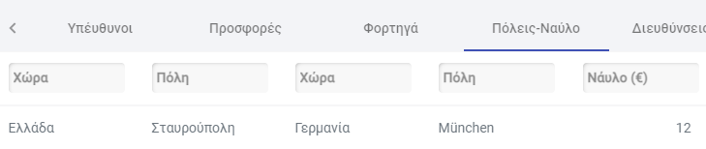

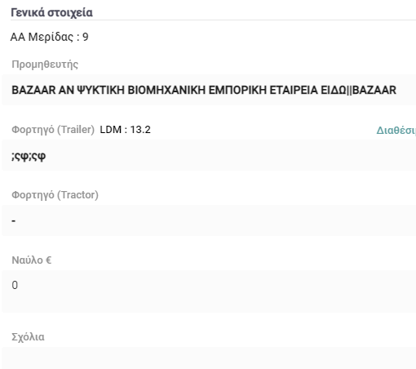

θα πρέπει να προστεθεί μια καινούρια καρτέλα που θα ονομάζεται <οικονομικά στοιχεία> και εκεί να μπορούμε να προσθέσουμε προμηθευτή και κόστος , πχ στην περίπτωση που υπάρχει εσωτερική μεταφορά. Να γίνεται το sum των εσόδων από τις παραγγελίες και το sum των εξόδων και να εμφανίζει το κέρδος της μερίδας.
Θα πρέπει να αποθηκεύεται κάπου πόσα τιμολόγια και πόσα CMR θα πρέπει να παραλάβουμε από τους προμηθευτές και ημερομηνία που τα παραλάβαμε, ένδειξη εάν έχουμε παραλάβει τα έγγραφα πρωτότυπα ή σε αντίγραφα.
Προς συζήτηση, πως θα φαίνεται ότι η παραγγελία ή η μερίδα έχει τιμολογηθεί.
Κατάσταση Μερίδας: προς εκτέλεση , ολοκληρωμένη (αφού έχουν τιμολογηθεί όλες οι παραγγελίες.)

Όταν επιλέγουμε μια μερίδα από την κεντρική σελίδα θα πρέπει να ανοίγει η καρτέλα με τις ανοιχτές μερίδες, τώρα ανοίγει την καρτέλα με τις διαθέσιμες παραγγελίες.
Επίσης στην αρχική σελίδα με τις μερίδες να εμφανίζονται οι πελάτες εάν γίνεται.

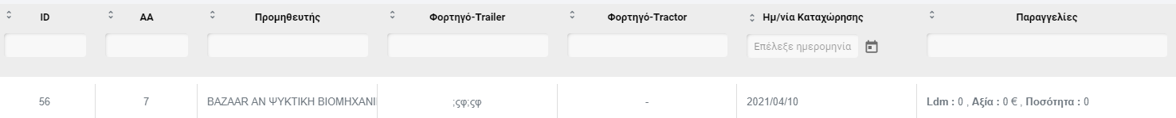

Δρομολόγια
#28 Μέλλος Ευάγγελος προς εκτέλεση
11/04/2021 16:04
Binst Holland BV
Markerwaarweg 8, Venhuizen 1606AS Holland
Γαλακτοκομικά θερμ: +2/+4
Παλέτες:12euro Κιλά: 1500Kg Μέτρα: 5
Θα πρέπει να εμφανίζεται,

Προς Συζήτηση
- Αναζήτηση μερίδας με πελάτη & προμηθευτή χώρα φόρτωσης πόλη, με εργοστάσιο για πληροφορίες,
- Με ημερομηνία από 12/3/2021 μέχρι 30/04/2021
- Τιμολόγηση μερίδων/παραγγελίες / δυο εταιρείες
- Διευθύνσεις φορτώσεις & εκφόρτωσης στους πελάτες
- Εκτυπώσεις / αναθέσεις

